1. Диктант — выучить наизусть, сдать на оценку (л. р. дирижировать, пр. р. исполнять ритм).
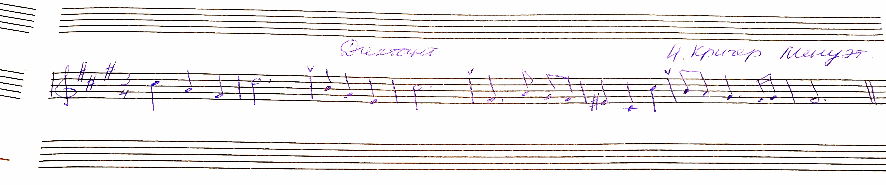

2. № 130 — двухголосие, сначала проучить оба голоса отдельно, далее одновременно (один петь, другой играть на фортепиано (менять)).

3. №№ из одноголосия прежние, любой номер наизусть. Исполнять все номера с дирижированием левой рукой и исполнением ритма правой рукой.

4. G-dur, e-moll (в e-moll все задания выполнить письменно, петь, играть, в G-dur — все задания петь и играть):
— 3 вида,
— II7, УмVII7, D7 (с обращениями) с разрешениями,
— тритоны натуральные и гармонические, с разрешением,
— характерные интервалы с разрешением.

